МИНИСТЕРСТВО ПРОСВЕЩЕНИЯ РФ

ГИМНАЗИЯ №1505

Пояснительная записка к проектной работе

«Изучение свойств меди и её сплавов»

Состав проектной группы:
Руководитель – Бровкин Иван Андреевич 8В
Участник – Сидоренко Иван Витальевич 8В
Участник – Полухин Федор Александрович 8В

Консультант проекта:
Стариченков Александр Владимирович

Москва
2020

Описание проекта
Мы решили изучить физические свойства металлов. Для этого выбрали медь и её сплавы, так как все они применяются в одной сфере. Тем самым после проведения различных опытов мы сможем сравнить их характеристики и объяснить почему они используются для определённых нужд.
Актуальность
В нашем мире, в разных сферах, используются различные материалы. В зависимости от условий эксплуатации срок годности товара, сделанного из того или иного, материла, разный. Определение причин, влияющих на его разрушения, является актуальной задачей. Одним из наиболее часто применяемых материалов является металл, его то мы и выбрали для изучения. Мы хотели бы узнать, в чём заключается преимущества их использования на примере меди и её сплавов.

Цель
Изучить физические свойства меди и её сплавов (латуни и бронзы).

Проблема
Для разных отраслей мы используем различные металлы. Для кухонной утвари мы имеем дело с алюминием и чугуном, для различных микросхем мы используем бронзу и латунь, для проводов – медь. Но почему же мы не применяем, например, чугун в медицинской сфере. Это всё от того, что его свойства не подходят данному роду занятия. В нашем проекте мы хотим объяснить, почему выгодно применять выбранные нами металлы в той или иной сфере. Для того чтобы правильно выбрать металл для определённой деятельности нужно понимать взаимосвязи с составом, строением и свойствами этого металла.

Продукт
- Основной
В нашем проекте мы решили провести опыты с металлами, чтобы проверить их физические свойства. В этом случае продуктом будут являться результаты наших исследований. Мы провели по три опыта с нашими металлами. Мы посмотрели их устойчивость коррозии, способность проводить электричество и прочность.
  - Коррозия.
Мы положили металл в солёную воду на некоторое время, а именно на 2 недели. Каждый день мы делали фотографию металла и в конце сравнили фото первого дня и последнего.
Первое фото бронзы, второе меди, последнее латуни

металл | ДО | ПОСЛЕ
бронза
медь
латунь

Вывод: по первому опыту: мы получили, что латунь наиболее устойчива к коррозии, тк изменения были самыми незначительными, но и остальные металлы также обладают хорошей устойчивостью к коррозии. Все металлы подвержены окислению. Особенно это заметно для меди.

  - Электропроводность
С помощью специального набора мы собрали электрическую цепь, в которой мы проверили способность выбранных металлов проводить электричество.
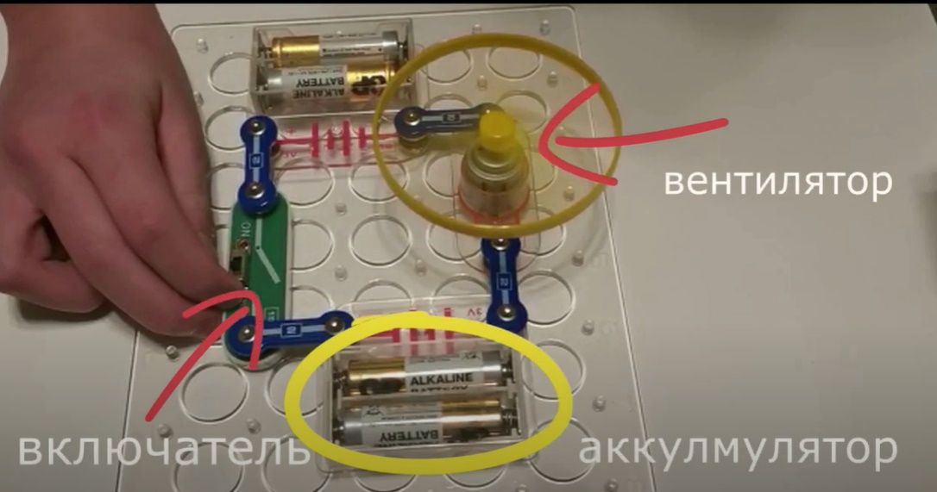
Порядок проведения эксперимента и его результаты представлены в видеоролике. Посмотреть его вы можете по этой ссылке
https://www.youtube.com/watch?v=N3hoBah2T8U&feature=youtu.be
В качестве вывода можно сказать, что каждый металл проводит электричество и способен использоваться в электротехнике.

  - Прочность
Здесь мы решили провести 2 варианта опыта: натурный и виртуальный, с использованием программы компьютерного 3D-моделирования «Autodesk Inventor». В первом один край металла крепко закрепили, а на другой подвесили грузы разной массы и замерили расстояние, на которое изогнулся металл. Далее, используя компьютерную программу, мы сделали 3D-модели пластин идентичные натуральным образцам по длине, ширине и толщине, и назначили в качестве материала металлы: латунь, медь и бронзу. Используя функцию программы «Анализ», мы смоделировали опыт, показывающий поведение материала под нагрузкой. Видео, как мы это сделали можете увидеть по этой ссылке https://youtu.be/SKEmK3jSuBU
Вывод: самым прочным металлом оказалась бронза, а самым податливым металлом латунь. Всё это можно очень просто объяснить. Бронза – это медь + алюминий (чаще всего), а латунь – это медь + цинк.

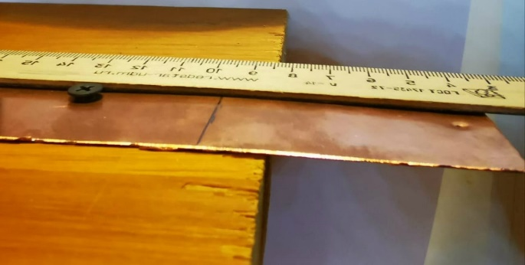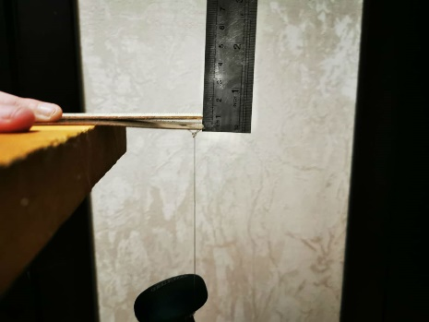
Результаты натурного эксперимента:
металл | Максимальный изгиб металла при нагрузке
 | груз 0,5кг | груз 1кг | груз 1,5 кг
Медь | 10 мм | 15 мм | 24 мм
Бронза | 5мм | 13мм | 19мм
Латунь | х | х | х

Результаты компьютерного эксперимента:

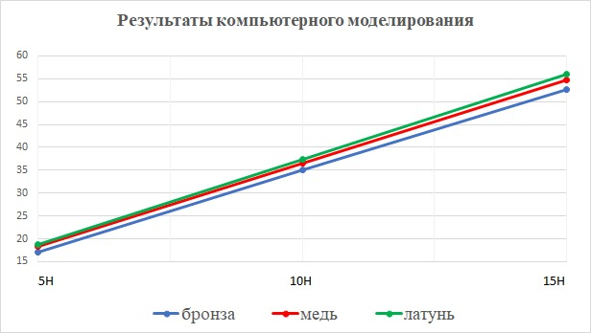
Зависимости, полученные в ходе натурного и компьютерного экспериментов, получились похожие. Отличие в величине полученных значений можно объяснить погрешностями натурального эксперимента, который в отличие от компьютерного проводился не в идеальных условиях.

Представление материалов исследования и назначение проекта.

Невозможно представить современный мир без интернета и компьютерных технологий. Любую информацию мы привыкли искать через сайты в интернете. Наши эксперименты носят информационно-обучающий характер и направлены на расширение кругозора в области физических свойств металлов. Форма представления результатов в виде сайта, наиболее удобна для пользователей. Программный код написан на языке htlm, используя программу «Sublime Text 3»
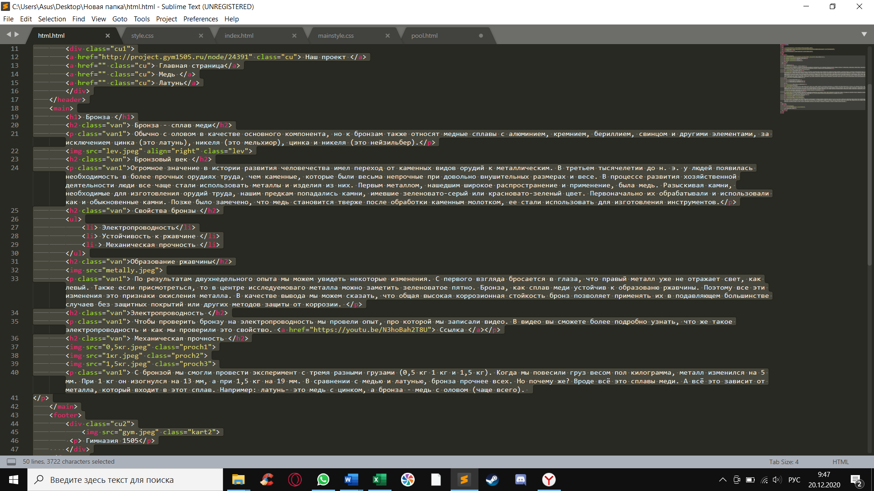

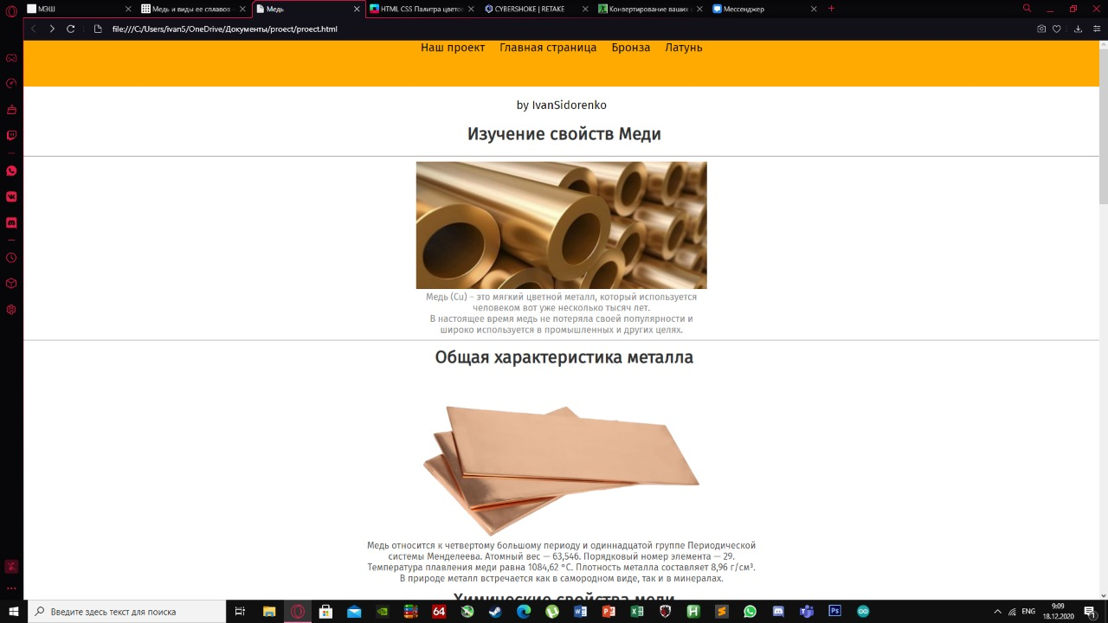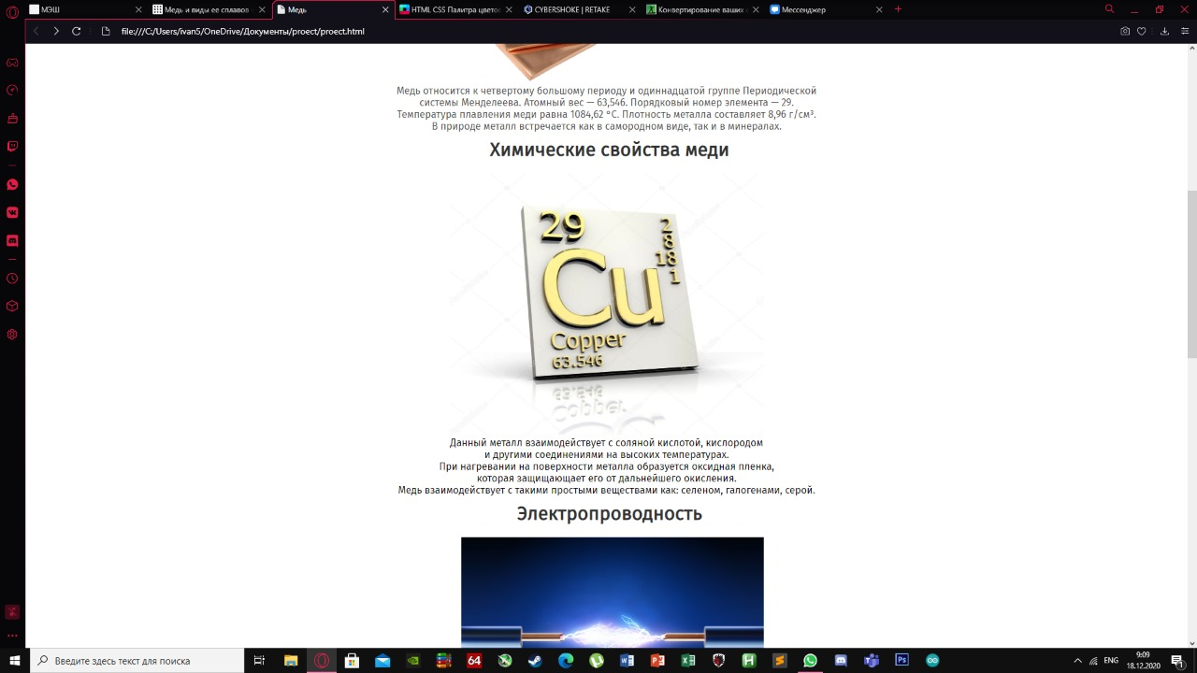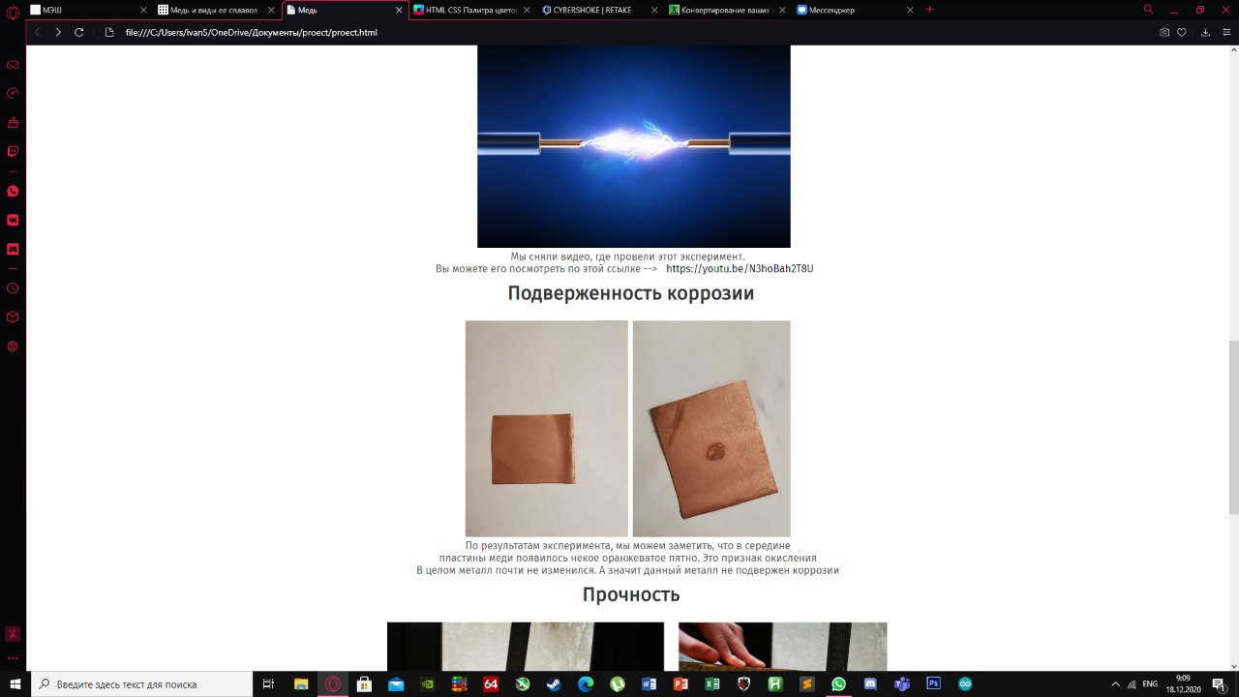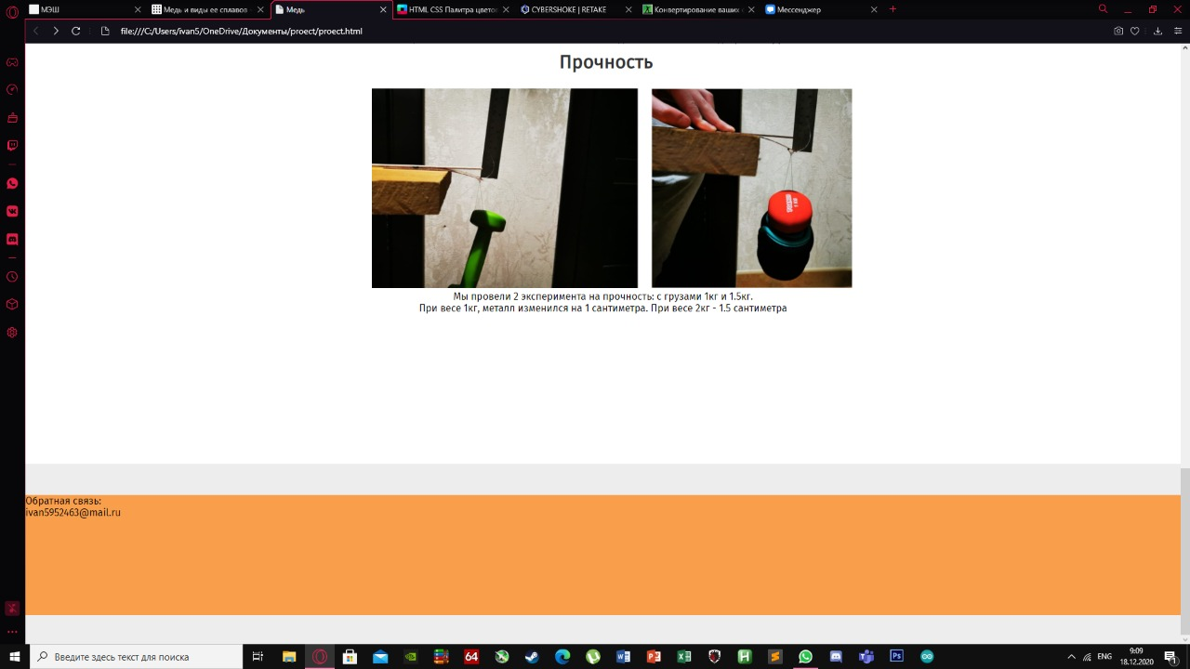
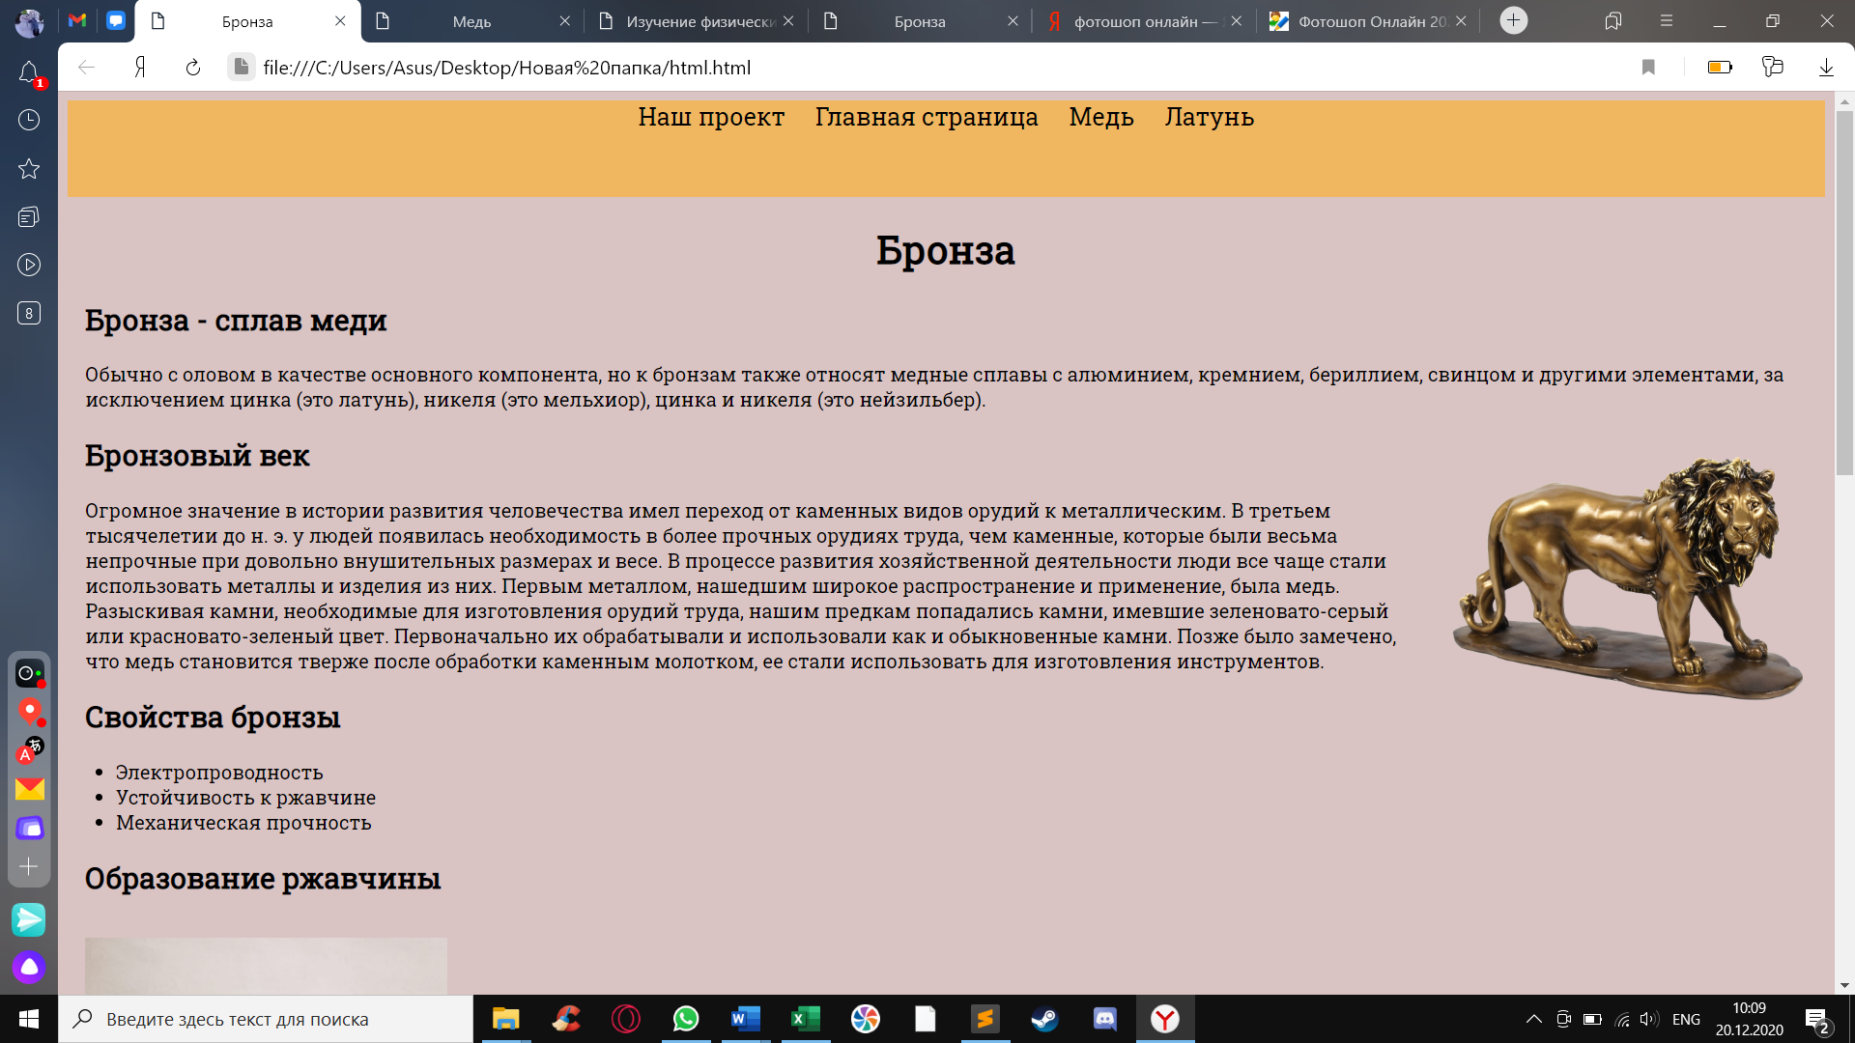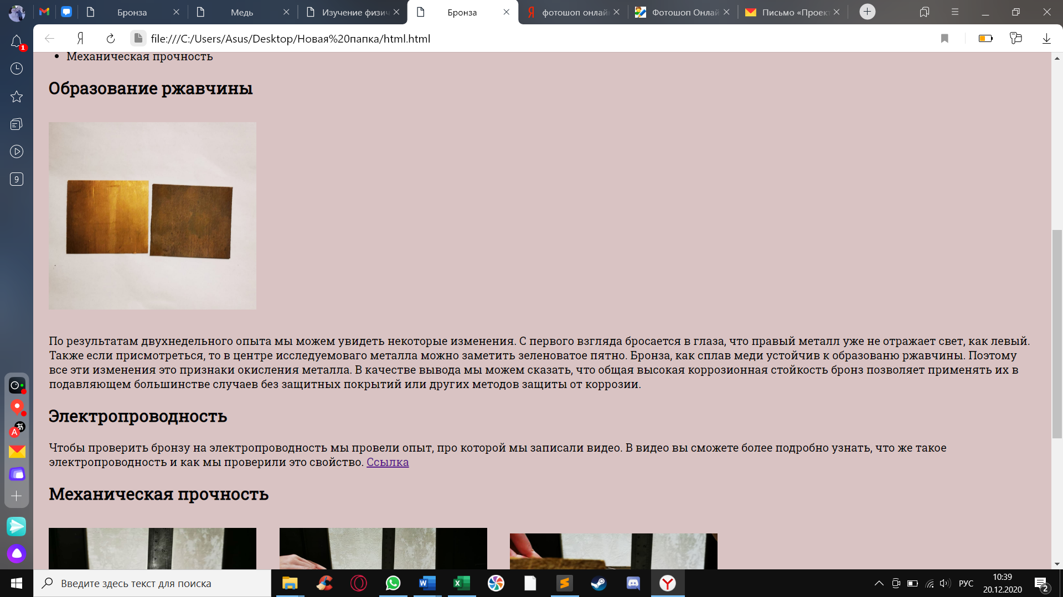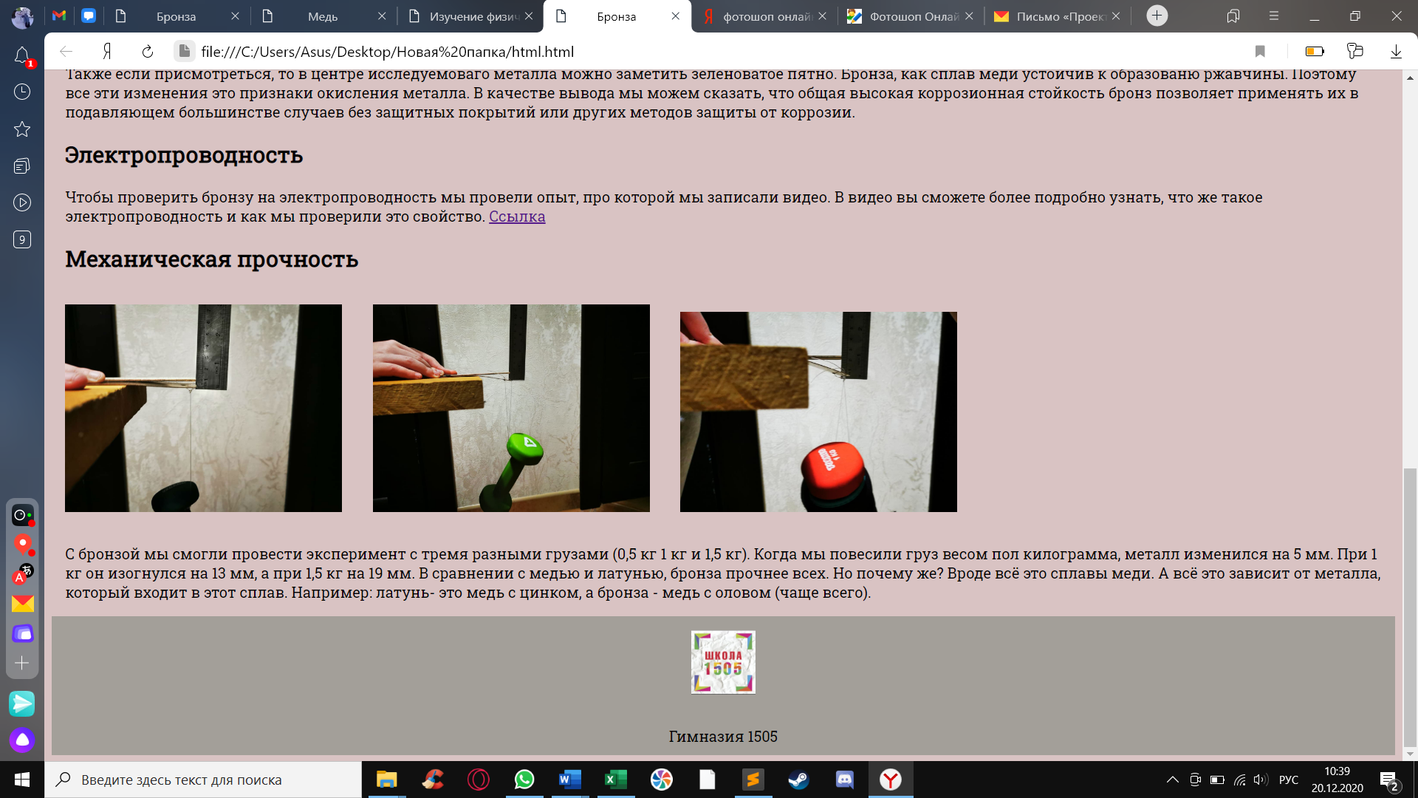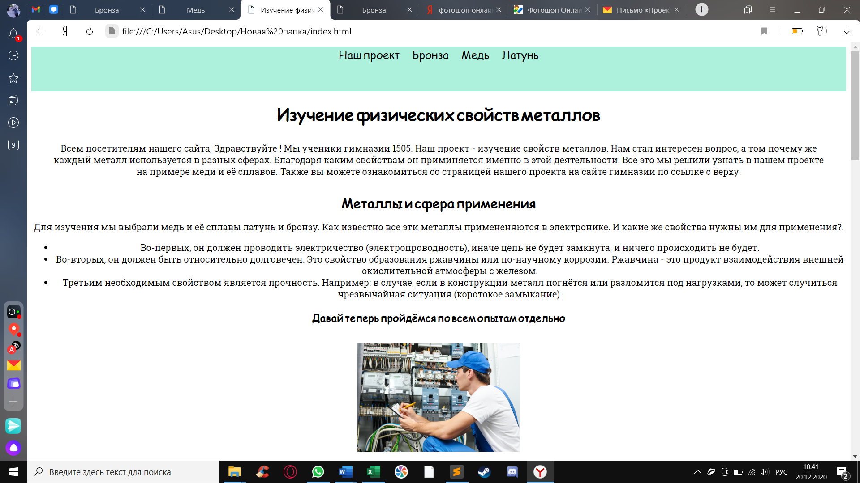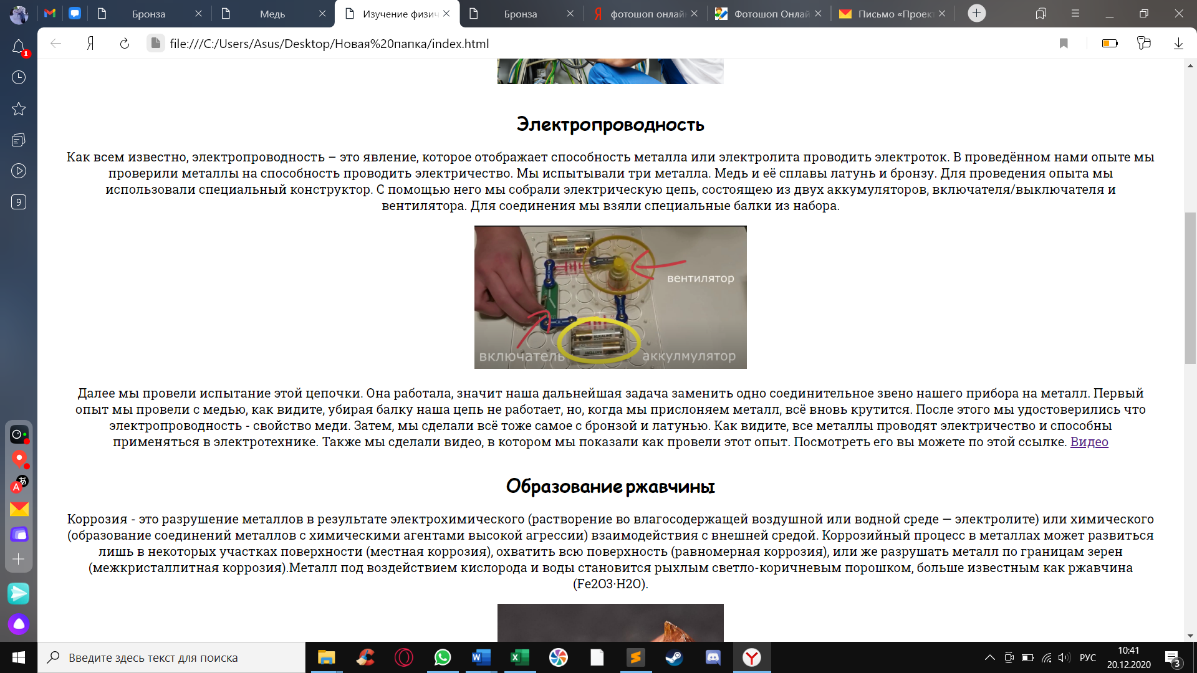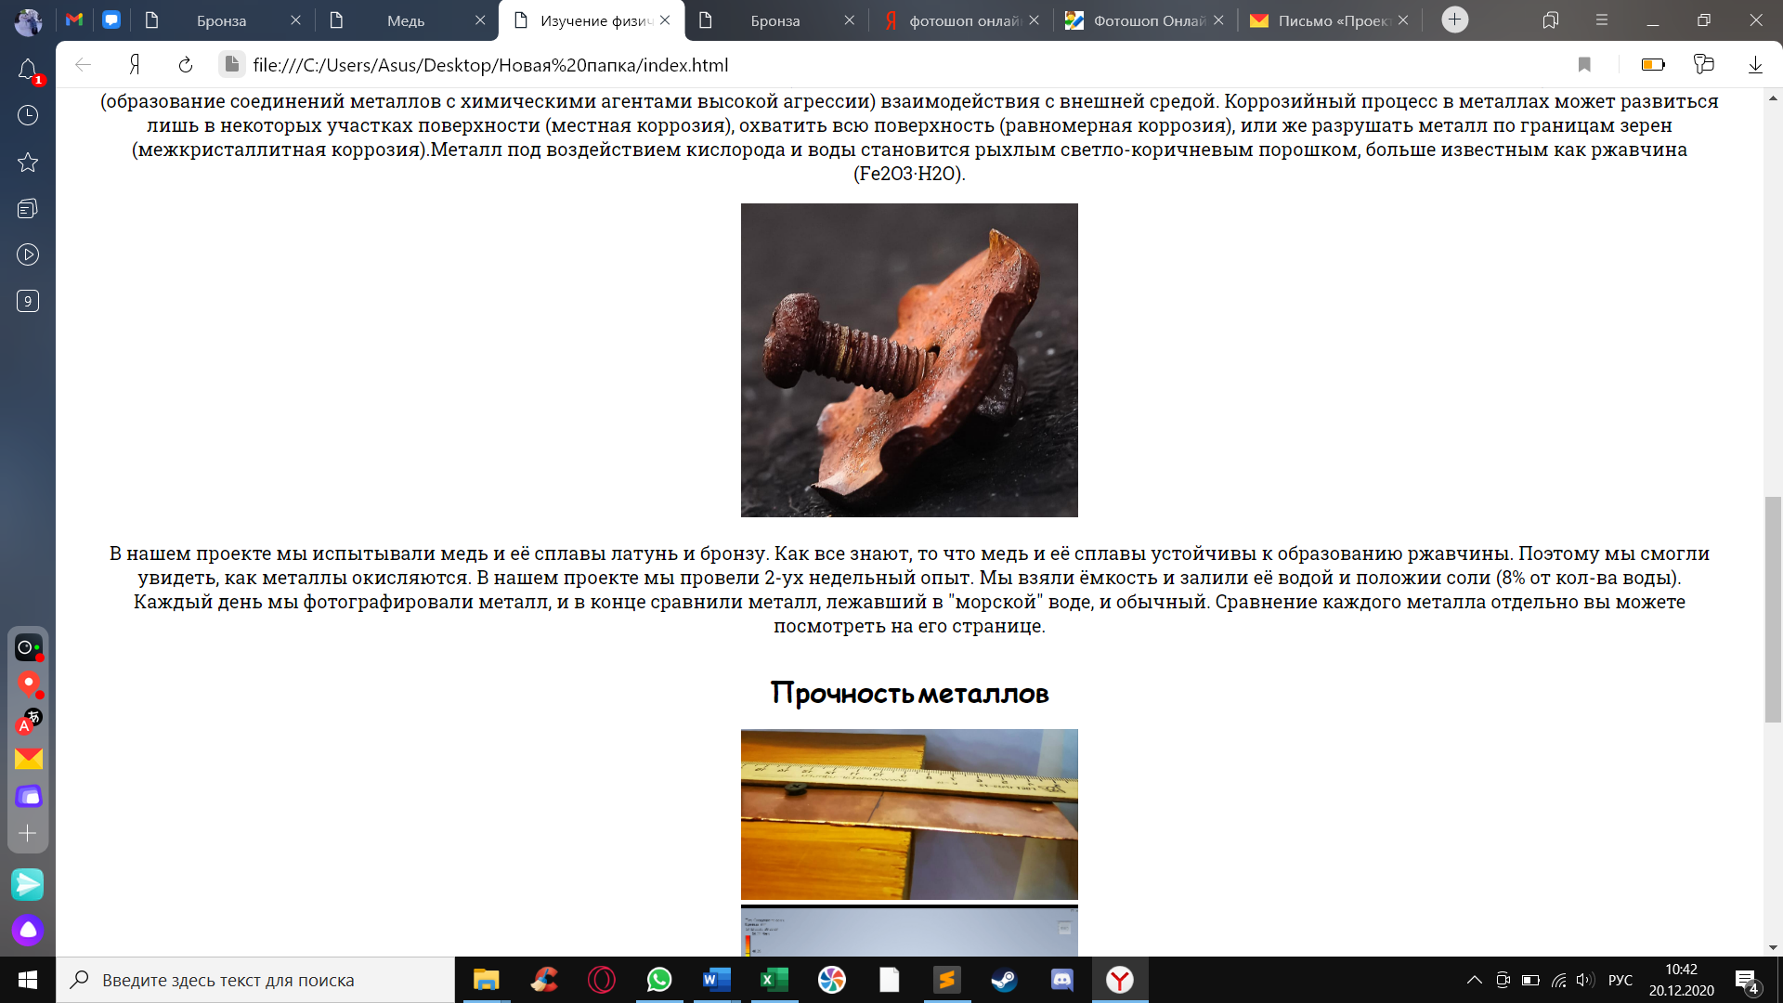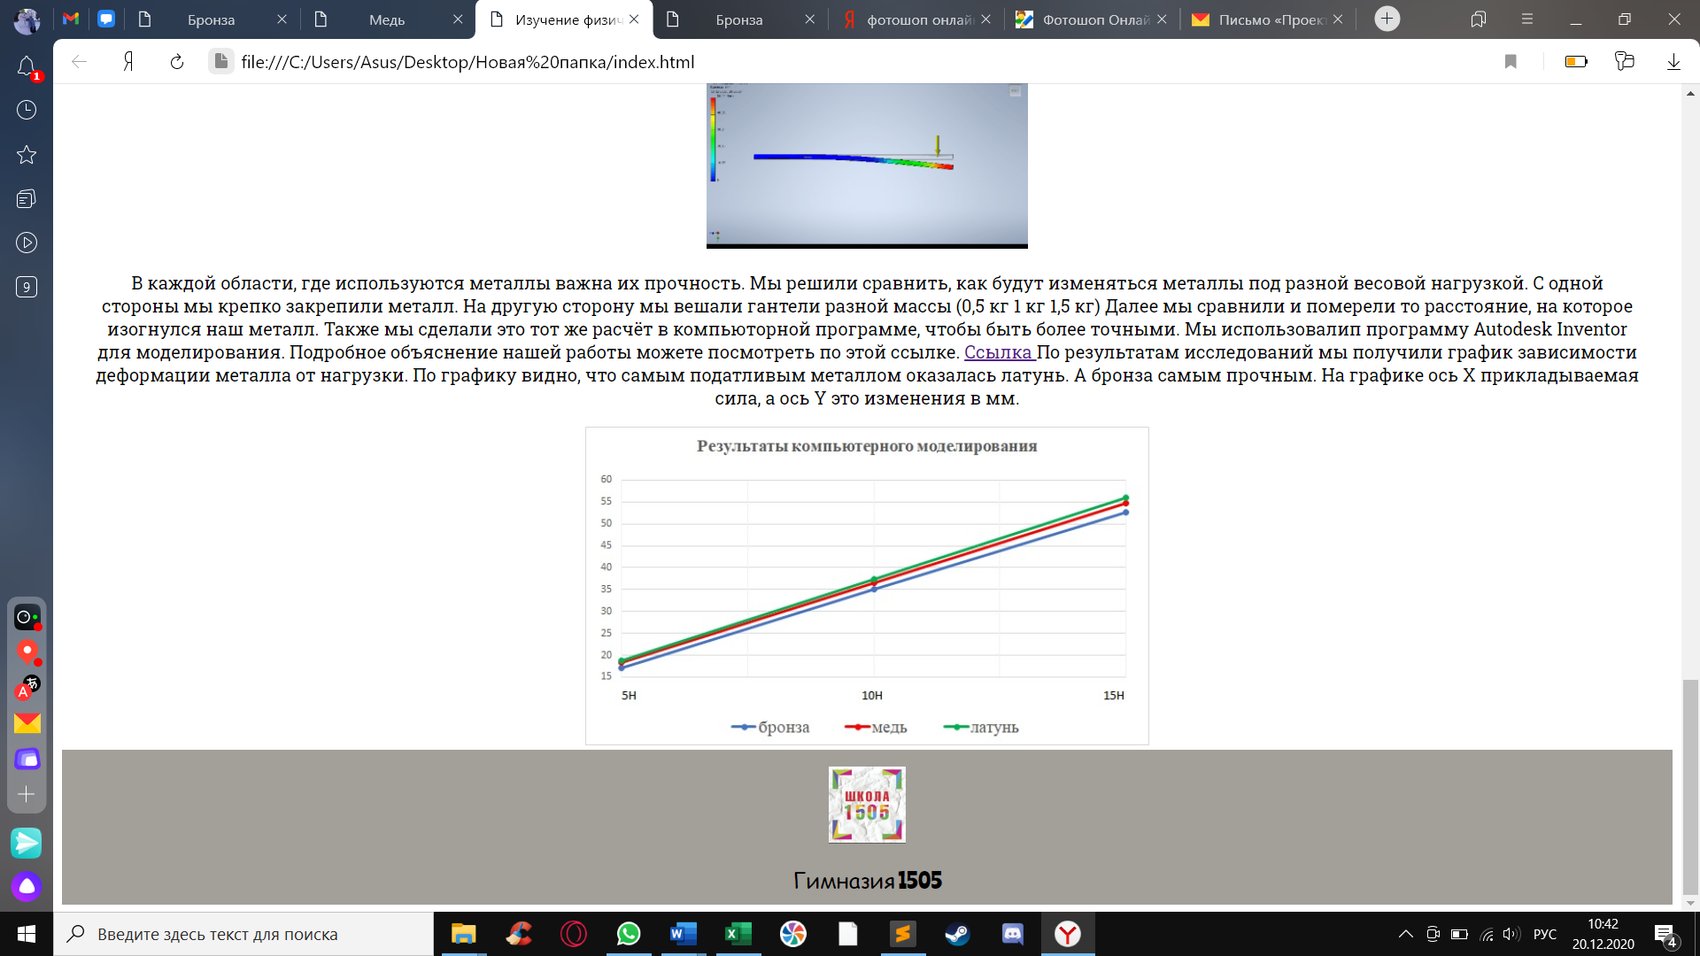
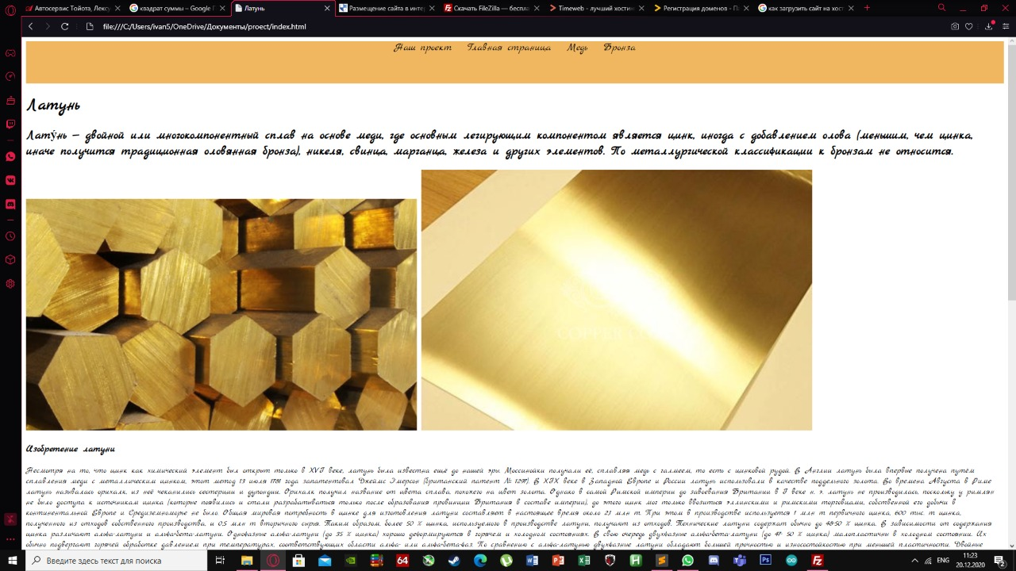
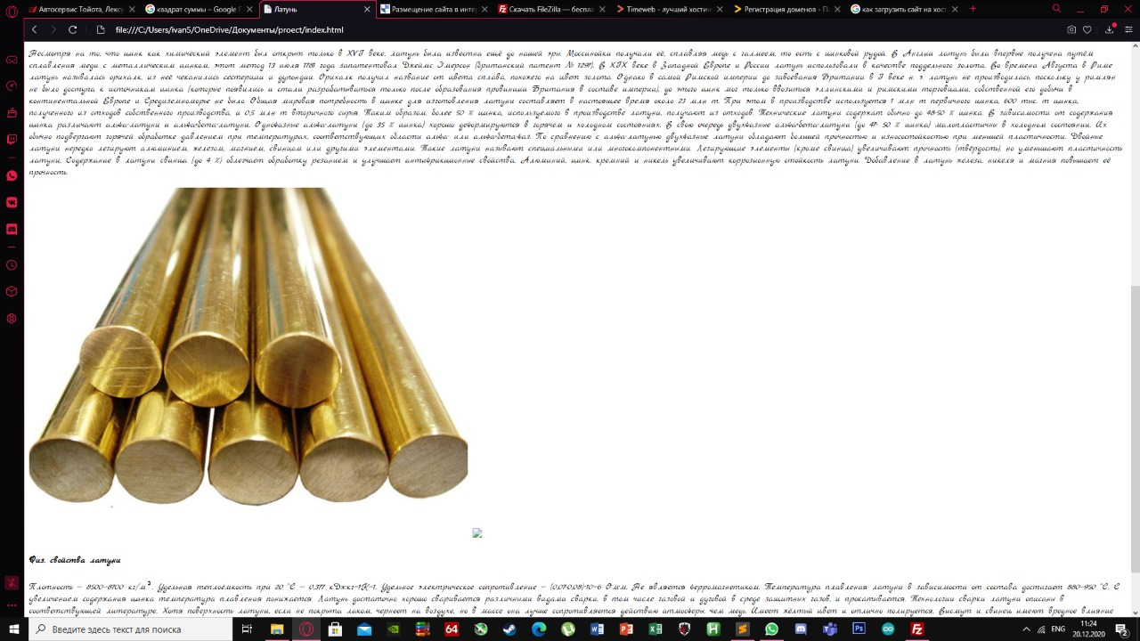

Критерии оценивания.

За эксперименты с медью и её сайт отвечал – Иван Сидоренко
За бронзу – Иван Бровкин
За латунь – Фёдор Полухин
Оценка экспериментов.
Достоверность экспериментов
Сложность опытов (в условиях пандемии основная проблема заключалась в том, что сложно на расстоянии создать одинаковые условия для экспериментов поэтому были выбраны опыты которые можно п0ровести в домашних условиях с доступными средствами)

Оценка сайта.
Структура логична и понятна.
Все ссылки и страницы открываются.
Видеоролики запускается.

ССЫЛКА НА САЙТ http://experiments1505.ru/proect2.html

